Памятка юного велосипедиста
Ребята, ежедневно мы являемся участниками дорожного движения, выступая в качестве пешехода, пассажира или водителя, когда катаемся на велосипеде. Не забываем о правилах поведения на дороге.

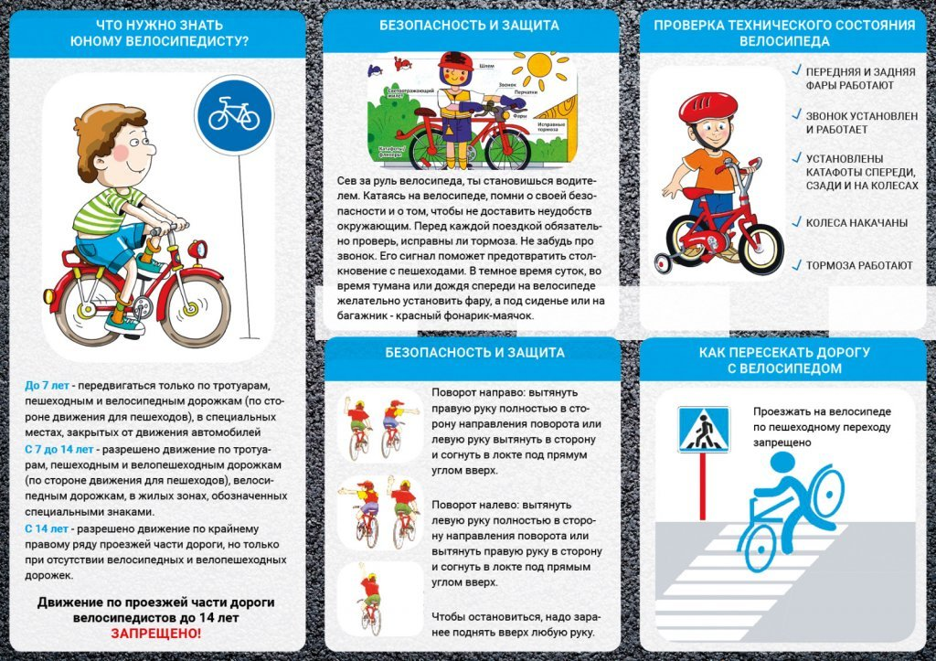
1. Движение велосипедистов в возрасте младше 7 лет должно осуществляться только по тротуарам, пешеходным и велопешеходным дорожкам, а также в пределах пешеходных зон, не создавая препятствий для движения пешеходов.

2. Движение велосипедистов в возрасте от 7 до 14 лет должно осуществляться только по тротуарам, пешеходным, велосипедным и велопешеходным дорожкам, а также в пределах пешеходных зон, не создавая препятствий для движения пешеходов.

3. Движение велосипедистов в возрасте старше 14 лет должно осуществляться по велосипедной, велопешеходной дорожкам или полосе для велосипедистов.

4. Если отсутствуют велосипедная и велопешеходная дорожки, а также полоса для велосипедистов, допускается движение по правому краю проезжей части и по обочине ТОЛЬКО для велосипедистов в возрасте старше 14 лет.

5. Велосипедистам запрещается управлять велосипедом, не держась за руль!

6. Велосипедистам запрещается перевозить пассажиров!

7. Велосипедистам запрещается буксировать кого-то при помощи своего велосипеда!

8. Велосипедистам запрещается пересекать дорогу по пешеходным переходам, находясь на велосипеде.
9. При переходе через дорогу велосипедист должен слезть с велосипеда и перейти пешком, ведя свой велосипед рядом с собой.
10. При движении в темное время суток или в условиях недостаточной видимости велосипедистам рекомендуется иметь при себе предметы со световозвращающими элементами (фликеры).

Чтоб не стал причиной бед
Добрый друг – велосипед,
Ездить нужно осторожно
Специальною дорожкой!

